Извещение о проведении аукционов
по продаже прав на заключение договоров аренды земельных участков

1. Организатор аукциона
Департамент муниципального имущества и земельных отношений администрации города Красноярска, находящийся по адресу: 660049, г. Красноярск, ул. Карла Маркса, 75 – в части организации аукциона и координации деятельности органов администрации города при проведении аукциона; в части заключения договоров аренды земельных участков.
Департамент муниципального заказа администрации города Красноярска, находящийся по адресу: 660049, г. Красноярск, ул. Карла Маркса, 95– в части проведения аукциона.
2. Уполномоченный орган и реквизиты решения о проведении аукциона
Решение о проведении аукциона принято распоряжением администрации города Красноярска:
- от 06.06.2018 № 2398-недв «О проведении повторного аукциона на право заключения договора аренды земельного участка по ул. Пограничников, напротив здания 7д (24:50:0400413:640)»;
- от 06.06.2018 № 2399-недв «О проведении аукциона на право заключения договора аренды земельного участка по ул. Светлова (24:50:0400400:567)»;
- от 06.06.2018 № 2400-недв «О проведении аукциона по продаже права на заключение договора аренды земельного участка ул. Гайдашовке (24:50:0400051:161)»;
- от 06.06.2018 № 2401-недв «О проведении аукциона на право заключения договора аренды земельного участка по ул. Базайской (24:50:0000000:341212)»;
- от 08.06.2018 № 2461-недв «О проведении аукциона на право заключения договора аренды земельного участка по ул. Тальниковой (24:50:0100478:517)»;
- от 08.06.2018 № 2462-недв «О проведении аукциона на право заключения договора аренды земельного участка по ул. Пограничников (24:50:0400385:145)»;
- от 09.06.2018 № 2503-недв «О проведении аукциона на право заключения договора аренды земельного участка по ул. Алеши Тимошенкова, 82/2 (24:50:0700449:660)»;
- от 09.06.2018 № 2505-недв «О проведении аукциона на право заключения договора аренды земельного участка по ул. Алеши Тимошенкова (24:50:0700409:148)»;
- от 09.06.2018 № 2506-недв «О проведении аукциона на право заключения договора аренды земельного участка по ул. Алеши Тимошенкова (24:50:0700409:149)».
3. Место, дата, время и порядок проведения аукциона
Аукцион начинается 23 июля 2018 года с 14:45 часов в последовательности, указанной в извещении по адресу: г. Красноярск, ул. Карла Маркса, 95, каб. 303. Порядок проведения аукциона установлен статьей 39.12 Земельного кодекса РФ.
4. Предмет аукциона
4.1. Право на заключение договора аренды земельного участка с кадастровым номером 24:50:0400413:640, расположенного по адресу (местоположения): г. Красноярск, Советский район, ул. Пограничников, напротив здания 7д, предназначенного для размещения объекта: склады (код - 6.9), в части размещения сооружений, имеющих назначение по временному хранению, распределению и перевалке грузов (за исключением хранения стратегических запасов), не являющихся частями производственных комплексов, на которых был создан груз: промышленные базы, склады, погрузочные терминалы.
Схема расположения земельного участка:

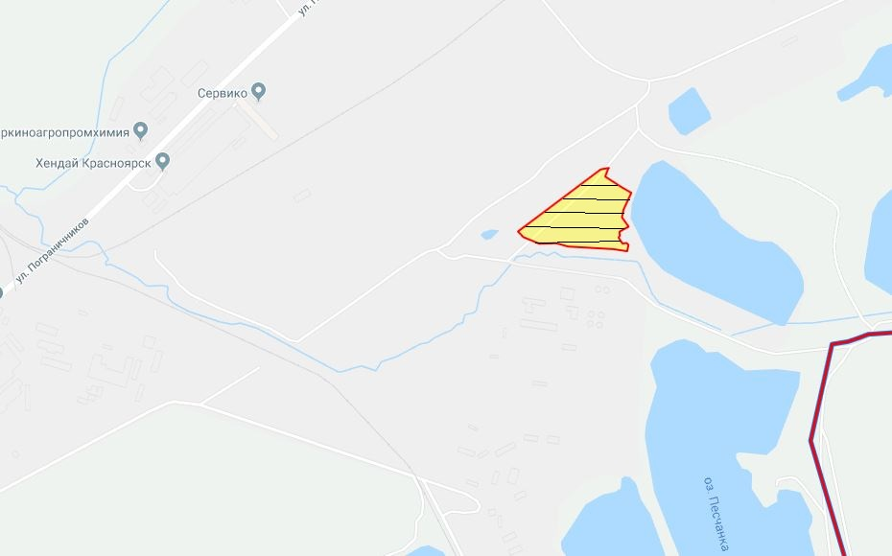
Общая площадь предполагаемого к строительству земельного участка составляет 40 993 кв. м. Площадь застраиваемого участка, площадь участка для обустройства подъезда к территории, внешнего и внутриплощадочного благоустройства определяется градостроительным планом.
Обременения земельного участка: 3 638 кв. м – охранная зона инженерных сетей.
Государственная собственность на земельный участок не разграничена.
Права на земельный участок – не зарегистрированы.
Ограничения прав – ограничения прав на земельный участок, предусмотренные статьей 56 Земельного кодекса Российской Федерации, постановлением от 28.03.2017 № 40 об установлении размера санитарно-защитной зоны для имущественного комплекса основной промышленной площадки и золошлакоотвала филиала «Красноярская ТЭЦ-3» АО «Енисейская ТГК (ТГК-13)», расположенного на территории г. Красноярска Советского района ул. Пограничников, 5.
В соответствии с Правилами землепользования и застройки городского округа город Красноярск, утвержденными Решением Красноярского городского Совета депутатов от 7 июля 2015 № В-122, земельный участок относится к коммунально-складской зоне (П-3), с наложением зон с особыми условиями использования территорий:
- зона с особыми условиями использования территорий (водоохранная зона);
- санитарно-защитная зона имущественного комплекса основной промышленной площадки филиала «Красноярская ТЭЦ-3» АО «Енисейская ТГК (ТГК-13)», расположенной по ул. Пограничников, 5.
Список ограничений по использованию и обременений обязательствами: использовать участок согласно градостроительному регламенту в системе зонирования. Без права изменения установленного целевого (разрешенного) использования участка, а так же продажи участка по частям, влекущее изменение целевого (разрешенного) использования. Обеспечить содержание земель общего пользования, прилегающих к территории, в соответствии с экологическими нормами, санитарными правилами, иными действующими нормативными и законодательными актами.
Разрешенное использование: «склады (код - 6.9), в части размещения сооружений, имеющих назначение по временному хранению, распределению и перевалке грузов (за исключением хранения стратегических запасов), не являющихся частями производственных комплексов, на которых был создан груз: промышленные базы, склады, погрузочные терминалы», согласно утвержденному классификатору видов разрешенного использования земельных участков соответствует наименованию видов разрешенного использования земельных участков «склады».
Категория земель: «Земли населенных пунктов».
В коммунально-складской зоне (П-3) установлены следующие предельные параметры разрешенного строительства:
1) предельный размер земельного участка: минимальный – 0,01 га, максимальный – 55 га;
2) максимальный процент застройки в границах земельного участка, определяемый как отношение суммарной площади земельного участка, которая может быть застроена, ко всей площади земельного участка – не более 60%;
3) отступ от красной линии до зданий, строений, сооружений при осуществлении строительства – не менее 6 м.
Градостроительный план земельного участка от 01.03.2018 № RU24308000-17889.
Сведения о технических условиях подключения объекта к сетям инженерно-технического обеспечения и информация о плате за подключение:
- письмо АО «Красноярская теплотранспортная компания» от 14.03.2018 № 2-5/23-229 об отказе в теплоснабжении и выдачи технических условий для планируемого к строительству объекта на земельном участке по адресу: г. Красноярск, Советский район, ул. Пограничников, напротив здания 7д, по причине отсутствия теплоисточников и тепловых сетей в районе месторасположения земельного участка;
- письмо ООО «КрасКом» от 22.01.2018 № 18/1-5434 о невозможности подключения к сетям водоснабжения, водоотведения, в связи с отсутствием технической возможности подключения вследствие отсутствия свободной мощности.
Согласно заключению по состоянию земельного участка от 22.05.2018 № 4551-ДМИиЗО, земельный участок не огражден, используется для проезда на смежные земельные участки, на земельном участке расположены инженерные сети, имеется древесно-кустарниковая растительность, проезд к земельному участку возможен, состояние удовлетворительное.
4.2. Право на заключение договора аренды земельного участка с кадастровым номером 24:50:0400400:567, расположенного по адресу (местоположения): г. Красноярск, Советский район, ул. Светлова, предназначенного для размещения объекта: многоэтажная жилая застройка (высотная застройка) (код-2.6).
Схема расположения земельного участка:
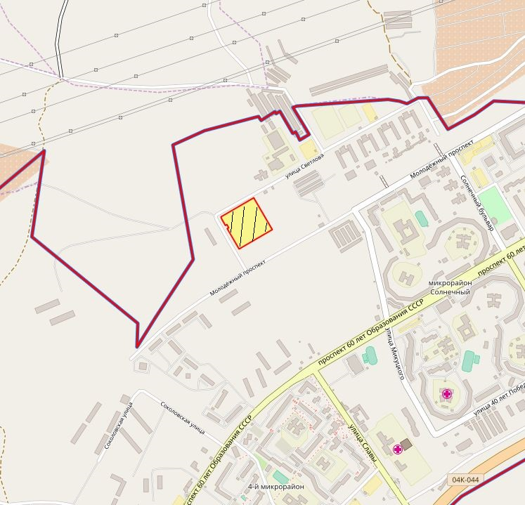
Общая площадь предполагаемого к строительству земельного участка составляет 20 315 кв. м. Площадь застраиваемого участка, площадь участка для обустройства подъезда к территории, внешнего и внутриплощадочного благоустройства определяется градостроительным планом.
Обременения земельного участка: охранная зона инженерных сетей – 1 076 кв. м.
Государственная собственность на земельный участок не разграничена.
Права на земельный участок – не зарегистрированы, ограничения прав – отсутствуют.
В соответствии с Правилами землепользования и застройки городского округа город Красноярск, утвержденными Решением Красноярского городского Совета депутатов от 7 июля 2015 № В-122, земельный участок относится к зоне застройки многоэтажными жилыми домами (Ж-4).
Список ограничений по использованию и обременений обязательствами: использовать участок согласно градостроительному регламенту в системе зонирования. Без права изменения установленного целевого (разрешенного) использования участка, а так же продажи участка по частям, влекущее изменение целевого (разрешенного) использования. Обеспечить содержание земель общего пользования, прилегающих к территории, в соответствии с экологическими нормами, санитарными правилами, иными действующими нормативными и законодательными актами.
Разрешенное использование: «многоэтажная жилая застройка (высотная застройка) (код – 2.6)», согласно утвержденному классификатору видов разрешенного использования земельных участков соответствует наименованию видов разрешенного использования земельных участков: «многоэтажная жилая застройка (высотная застройка)».
Категория земель: «Земли населенных пунктов».
В зоне застройки многоэтажными жилыми домами (Ж-4) установлены следующие предельные параметры разрешенного строительства:
1) минимальный размер земельного участка - 0,5 га, максимальный для отдельно стоящего дома 2,5 га, для комплекса жилых домов 5 га;
2) максимальный процент застройки в границах земельного участка, определяемый как отношение суммарной площади земельного участка, которая может быть застроена, ко всей площади земельного участка, - не более 40% (в условиях реконструкции существующей застройки - не более 60%);
3) коэффициент интенсивности жилой застройки - не более 1,5 (в условиях реконструкции существующей застройки - не более 1,9);
4) отступ от красной линии до зданий, строений, сооружений при осуществлении строительства - не менее 6 м (применяется в отношении красных линий, обозначающих существующие, планируемые (изменяемые, вновь образуемые) границы территорий, занятых линейными объектами транспортной инфраструктуры и (или) предназначенных для размещения таких объектов).
Градостроительный план земельного участка от 18.08.2017 № RU24308000- 17059.
Сведения о технических условиях подключения объекта к сетям инженерно-технического обеспечения и информация о плате за подключение:
- письмо АО «Красноярская теплотранспортная компания» от 19.04.2018 № 2-5/23-351 об отказе в выдаче технических условий на подключение объекта капитального строительства на земельном участке по ул. Светлова с разрешенным использованием – многоэтажная жилая застройка (высотная застройка) (код – 2.6) к сетям теплоснабжения, в связи с отсутствием пропускной способности магистральных тепловых сетей для дополнительной подачи тепла на новые объекты капитального строительства;
- письмо ООО «КрасКом» от 13.03.2018 № 18/1-21459 о невозможности подключения к сетям водоснабжения, водоотведения объекта капитального строительства на земельном участке по ул. Светлова с разрешенным использованием – многоэтажная жилая застройка (высотная застройка) (код – 2.6), в связи с отсутствием технической возможности подключения объекта, вследствие отсутствия свободной мощности.
Согласно заключению по состоянию земельного участка от 22.05.2018 № 4543-ДМИиЗО, участок не огражден, на участке расположены смотровые колодцы подземных инженерных сетей, подъезд к участку возможен, состояние удовлетворительное.
4.3. Право на заключение договора аренды земельного участка с кадастровым номером 24:50:0400051:161, расположенного по адресу (местоположения): местоположение установлено относительно ориентира, расположенного в границах участка. Почтовый адрес ориентира: Красноярский край, г. Красноярск, Советский район, ул. Гайдашовка, предназначенного для размещения объекта: склады; объекты придорожного сервиса.
Схема расположения земельного участка:
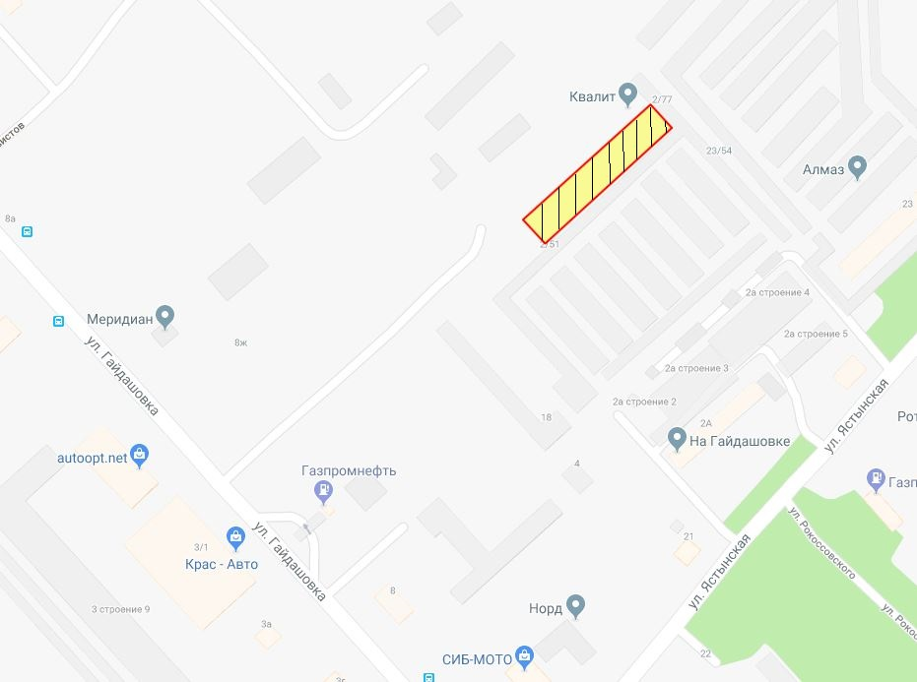
Общая площадь предполагаемого к строительству земельного участка составляет 2 534 кв. м. Площадь застраиваемого участка, площадь участка для обустройства подъезда к территории, внешнего и внутриплощадочного благоустройства определяется градостроительным планом.
Обременения земельного участка: отсутствует.
Государственная собственность на земельный участок не разграничена.
Права на земельный участок – не зарегистрированы, ограничения прав – отсутствуют.
В соответствии с Правилами землепользования и застройки городского округа город Красноярск, утвержденными Решением Красноярского городского Совета депутатов от 7 июля 2015 № В-122, земельный участок относится к производственной зоне предприятий III класса опасности (П-2).
Список ограничений по использованию и обременений обязательствами: использовать участок согласно градостроительному регламенту в системе зонирования. Без права изменения разрешенного использования участка, а так же продажи участка по частям, влекущее изменение целевого (разрешенного) использования. Обеспечить содержание земель общего пользования, прилегающих к территории, в соответствии с экологическими нормами, санитарными правилами, иными действующими нормативными и законодательными актами.
Разрешенное использование: «склады; объекты придорожного сервиса» согласно утвержденному классификатору видов разрешенного использования земельных участков соответствует «склады; объекты придорожного сервиса».
Категория земель: «Земли населенных пунктов».
В производственной зоне предприятий III класса опасности (П-2) установлены следующие предельные параметры разрешенного строительства:
1) предельный размер земельного участка: минимальный – 0,03 га, максимальный – 136 га;
2) максимальный процент застройки в границах земельного участка, определяемый как отношение суммарной площади земельного участка, которая может быть застроена, ко всей площади земельного участка, – не более 80%;
3) отступ от красной линии до зданий, строений, сооружений при осуществлении строительства - не менее 6 м (применяется в отношении красных линий, обозначающих существующие, планируемые (изменяемые, вновь образуемые) границы территорий, занятых линейными объектами транспортной инфраструктуры и (или) предназначенных для размещения таких объектов).
Градостроительный план земельного участка от 03.05.2018 № RU24308000-18155.
Сведения о технических условиях подключения объекта к сетям инженерно-технического обеспечения и информация о плате за подключение:
- письмо АО «Красноярская теплотранспортная компания» от 21.03.2018 № 2-5/23-245 об отказе в теплоснабжении и выдачи технических условий для планируемого к строительству объекта на земельном участке по адресу: Советский район, ул. Гайдашовка, по причине отсутствия теплоисточников и тепловых сетей;
- письмо ООО «КрасКом» от 28.03.2018 № 18/1-26574 о невозможности подключения к сетям водоснабжения, водоотведения, в связи с отсутствием технической возможности подключения вследствие отсутствия свободной мощности.
Согласно заключению по состоянию земельного участка от 16.04.2018 № 3382-ДМИиЗО, земельный участок не огражден, захламлен бытовым и строительным мусором, свободен от застройки, подъезд автономный.
4.4. Право на заключение договора аренды земельного участка с кадастровым номером 24:50:0000000:341212, расположенного по адресу (местоположения): г. Красноярск, Свердловский район, ул. Базайская, предназначенного для размещения объекта: объекты придорожного сервиса (код – 4.9.1), в части размещения магазинов сопутствующей торговли; размещения автомобильных моек и прачечных для автомобильных принадлежностей, мастерских, предназначенных для ремонта и обслуживания автомобилей и прочих объектов придорожного сервиса.
Схема расположения земельного участка:
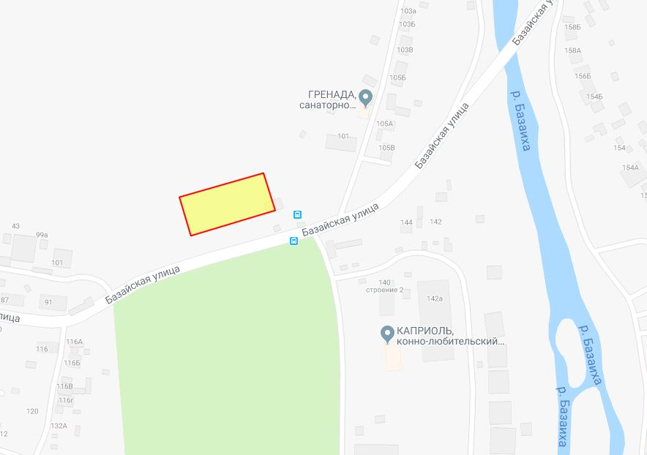
Общая площадь предполагаемого к строительству земельного участка составляет 2 916 кв. м. Площадь застраиваемого участка, площадь участка для обустройства подъезда к территории, внешнего и внутриплощадочного благоустройства определяется градостроительным планом.
Обременения земельного участка: отсутствуют.
Государственная собственность на земельный участок не разграничена.
Права на земельный участок – не зарегистрированы, ограничения прав – отсутствуют.
В соответствии с Правилами землепользования и застройки городского округа город Красноярск, утвержденными Решением Красноярского городского Совета депутатов от 7 июля 2015 № В-122, земельный участок относится к зоне делового, общественного и коммерческого назначения, объектов культуры (О-1), с наложением зон с особыми условиями использования территорий: рекомендуемые зоны с особыми условиями использования территорий (нормативные (ориентировочные) санитарно-защитные зоны кладбищ).
Список ограничений по использованию и обременений обязательствами: использовать участок согласно градостроительному регламенту в системе зонирования. Без права изменения установленного целевого (разрешенного) использования участка, а так же продажи участка по частям, влекущее изменение целевого (разрешенного) использования. Обеспечить содержание земель общего пользования, прилегающих к территории, в соответствии с экологическими нормами, санитарными правилами, иными действующими нормативными и законодательными актами.
Разрешенное использование: «объекты придорожного сервиса (код – 4.9.1), в части размещения магазинов сопутствующей торговли; размещения автомобильных моек и прачечных для автомобильных принадлежностей, мастерских, предназначенных для ремонта и обслуживания автомобилей и прочих объектов придорожного сервиса», согласно утвержденному классификатору видов разрешенного использования земельных участков соответствует наименованию видов разрешенного использования земельных участков: «объекты придорожного сервиса».
Категория земель: «Земли населенных пунктов».
В зоне делового, общественного и коммерческого назначения, объектов культуры (О-1) установлены следующие предельные параметры разрешенного строительства:
1) предельный размер земельного участка: минимальный – 0,03 га, максимальный – 49 га;
2) максимальный процент застройки в границах земельного участка, определяемый как отношение суммарной площади земельного участка, которая может быть застроена, ко всей площади земельного участка – не более 80%;
3) отступ от красной линии до зданий, строений, сооружений при осуществлении строительства - не менее 6 м (применяется в отношении красных линий, обозначающих существующие, планируемые (изменяемые, вновь образуемые) границы территорий, занятых линейными объектами транспортной инфраструктуры и (или) предназначенных для размещения таких объектов).
Сведения о технических условиях подключения объекта к сетям инженерно-технического обеспечения и информация о плате за подключение:
- письмо АО «Красноярская теплотранспортная компания» от 19.04.2018 № 2-5/23-353 об отказе в теплоснабжении и выдачи технических условий для планируемого к строительству объекта на земельном участке по адресу: г. Красноярск, Свердловский район, ул. Базайская, по причине отсутствия теплоисточников и тепловых сетей в районах местоположения земельного участка;
- письмо ООО «КрасКом» от 25.04.2018 № 18/1-36353 о невозможности подключения к сетям водоснабжения, водоотведения, в связи с отсутствием технической возможности подключения вследствие отсутствия свободной мощности.
Согласно заключению по состоянию земельного участка от 01.06.2018 № 4970-ДМИиЗО, земельный участок не огражден, проезд к земельному участку автономный, состояние удовлетворительное, на земельном участке расположено временное сооружение – павильон, произрастает древесно-кустарниковая растительность.
4.5. Право на заключение договора аренды земельного участка с кадастровым номером 24:50:0100478:517, расположенного по адресу (местоположения): местоположение установлено относительно ориентира, расположенного за пределами участка. Почтовый адрес ориентира: г. Красноярск, Октябрьский район, жилой район «Овинный», ул. Тальниковая, предназначенного для размещения объекта: магазины.
Схема расположения земельного участка:
Общая площадь предполагаемого к строительству земельного участка составляет 547 кв. м. Площадь застраиваемого участка, площадь участка для обустройства подъезда к территории, внешнего и внутриплощадочного благоустройства определяется градостроительным планом.
Обременения земельного участка: 547 кв. м – охранная зона инженерных сетей.
Государственная собственность на земельный участок не разграничена.
Права на земельный участок – не зарегистрированы, ограничения прав – отсутствуют.
В соответствии с Правилами землепользования и застройки городского округа город Красноярск, утвержденными Решением Красноярского городского Совета депутатов от 7 июля 2015 № В-122, земельный участок относится к зоне застройки индивидуальными жилыми домами (Ж-1), с наложением зон с особыми условиями использования территорий: охранные зоны инженерных сетей электроснабжения.
Список ограничений по использованию и обременений обязательствами: использовать участок согласно градостроительному регламенту в системе зонирования. Без права изменения установленного целевого (разрешенного) использования участка, а так же продажи участка по частям, влекущее изменение целевого (разрешенного) использования. Обеспечить содержание земель общего пользования, прилегающих к территории, в соответствии с экологическими нормами, санитарными правилами, иными действующими нормативными и законодательными актами.
Разрешенное использование: «магазины», согласно утвержденному классификатору видов разрешенного использования земельных участков соответствует наименованию видов разрешенного использования земельных участков «магазины».
Категория земель: «Земли населенных пунктов».
В зоне застройки индивидуальными жилыми домами (Ж-1) установлены следующие предельные параметры разрешенного строительства:
1) предельный размер земельного участка: минимальный – 0,03 га, максимальный – 3 га;
2) предельное количество надземных этажей зданий, строений, сооружений - 3 этажа;
3) максимальный процент застройки в границах земельного участка, определяемый как отношение суммарной площади земельного участка, которая может быть застроена, ко всей площади земельного участка, - не более 40%.
4) отступ от красной линии до зданий, строений, сооружений при осуществлении строительства - не менее 3 м (применяется в отношении красных линий, обозначающих существующие, планируемые (изменяемые, вновь образуемые) границы территорий, занятых линейными объектами транспортной инфраструктуры и (или) предназначенных для размещения таких объектов).
Градостроительный план земельного участка от 18.07.2017 № RU24308000-16923.
Сведения о технических условиях подключения объекта к сетям инженерно-технического обеспечения и информация о плате за подключение:
- письмо АО «Красноярская теплотранспортная компания» от 16.05.2018 № 2-5/23-462 об отказе в теплоснабжении и выдачи технических условий для планируемого к строительству объекта на земельном участке по адресу: Октябрьский район, жилой район «Овинный», ул. Тальниковая, по причине отсутствия пропускной способности тепловых сетей;
- письмо ООО «КрасКом» от 04.05.2018 № КЦО-18/1-39139 о невозможности подключения к сетям водоснабжения, водоотведения, в связи с отсутствием технической возможности подключения вследствие отсутствия свободной мощности.
Согласно заключению по состоянию земельного участка от 24.05.2018 № 4692-ДМИиЗО, участок свободен от застройки, подъезд возможен.
4.6. Право на заключение договора аренды земельного участка с кадастровым номером 24:50:0400385:145, расположенного по адресу (местоположения): г. Красноярск, Советский район, ул. Пограничников, предназначенного для размещения объекта: строительная промышленность (код - 6.6); магазины (код - 4.4).
Схема расположения земельного участка:
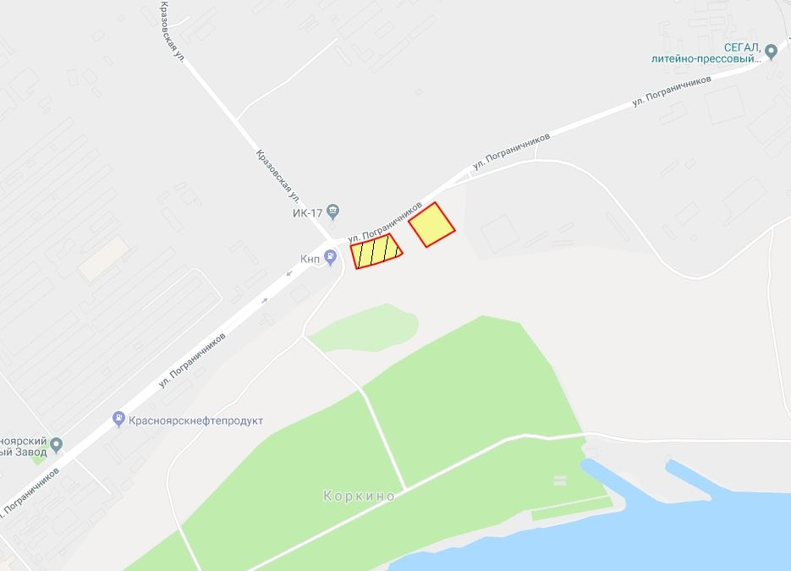
Общая площадь предполагаемого к строительству земельного участка составляет 10 655 кв. м. Площадь застраиваемого участка, площадь участка для обустройства подъезда к территории, внешнего и внутриплощадочного благоустройства определяется градостроительным планом.
Обременения земельного участка: 1 993 кв. м – охранная зона инженерных сетей.
Государственная собственность на земельный участок не разграничена.
Права на земельный участок – не зарегистрированы, ограничения прав – отсутствуют.
В соответствии с Правилами землепользования и застройки городского округа город Красноярск, утвержденными Решением Красноярского городского Совета депутатов от 7 июля 2015 № В-122, земельный участок относится к коммунально-складской зона (П-3), с наложением зон с особыми условиями использования территорий: зона с особыми условиями использования территорий (установленные (окончательные) санитарно-защитные зоны).
Список ограничений по использованию и обременений обязательствами: использовать участок согласно градостроительному регламенту в системе зонирования. Без права изменения установленного целевого (разрешенного) использования участка, а так же продажи участка по частям, влекущее изменение целевого (разрешенного) использования. Обеспечить содержание земель общего пользования, прилегающих к территории, в соответствии с экологическими нормами, санитарными правилами, иными действующими нормативными и законодательными актами.
Разрешенное использование: «строительная промышленность (код - 6.6); магазины (код - 4.4)», согласно утвержденному классификатору видов разрешенного использования земельных участков соответствует наименованию видов разрешенного использования земельных участков «строительная промышленность; магазины».
Категория земель: «Земли населенных пунктов».
В коммунально-складской зоне (П-3) установлены следующие предельные параметры разрешенного строительства:
1) предельный размер земельного участка: минимальный – 0,01 га, максимальный – 55 га;
2) максимальный процент застройки в границах земельного участка, определяемый как отношение суммарной площади земельного участка, которая может быть застроена, ко всей площади земельного участка – не более 60%;
3) отступ от красной линии до зданий, строений, сооружений при осуществлении строительства – не менее 6 м.
Градостроительный план земельного участка от 07.06.2018 № RU24308000- 18281.
Сведения о технических условиях подключения объекта к сетям инженерно-технического обеспечения и информация о плате за подключение:
- технические условия и информация о плате за подключение АО «Красноярская теплотранспортная компания» от 19.04.2018 № 2-5/23-361.
Возможные точки подключения к тепломагистрали: в ТП2, в 2Ду700 мм, тепловые сети АО «Красноярская теплотранспортная компания».
Срок подключения объекта капитального строительства к сетям инженерно-технического обеспечения, определяется в том числе в зависимости от сроков реализации мероприятий инвестиционной программы АО «Красноярская теплотранспортная компания» в сфере теплоснабжения города Красноярска на 2018-2019 г.г. на основании заключенного договора о подключении к системам теплоснабжения.
Максимальная нагрузка в возможной точке подключения: 0,2 Гкал/час.
Срок действия технических условий и информации о плате – 3 года с даты их выдачи.
Плата за подключение, утвержденная на момент выдачи технических условий в установленном законодательством Российской Федерации порядке, составляет 7 505 423 рублей за 1 Гкал/час без учета НДС 18% (в соответствии с приказом Региональной энергетической комиссии Красноярского края от 19.12.2017г. № 503-п). Указанная плата не учитывает расходы на проектирование и строительство тепловых сетей от точки подключения до границы земельного участка, на котором располагается подключаемый объект, а в случае подключения многоквартирного дома – до границы с инженерно-техническими сетями дома и подлежит изменению (установлению) после корректировки указанной инвестиционной программы на основании поданной заявки заявителем на заключение договора о подключении. Срок действия платы за подключение: до 31.12.2019 г.
- письмо ООО «КрасКом» от 25.04.2018 № КЦО-18/1-36390 о невозможности подключения к сетям водоснабжения, водоотведения, в связи с отсутствием технической возможности подключения вследствие отсутствия свободной мощности.
Согласно заключению по состоянию земельного участка от 17.05.2018 № 4369-ДМИиЗО, участок не огражден, свободен от застройки, подъезд возможен, состояние удовлетворительное.
4.7. Право на заключение договора аренды земельного участка с кадастровым номером 24:50:0700449:660, расположенного по адресу (местоположения): Красноярский край, г. Красноярск, Свердловский район, ул. Алеши Тимошенкова, 82/2, предназначенного для размещения объекта: общественное питание (код – 4.6).
Схема расположения земельного участка:
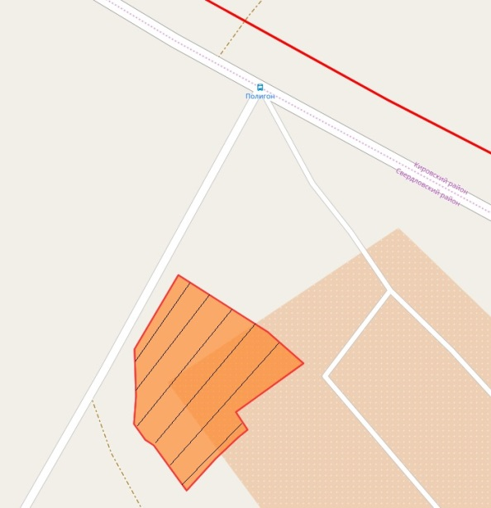
Общая площадь предполагаемого к строительству земельного участка составляет 4 516 кв. м. Площадь застраиваемого участка, площадь участка для обустройства подъезда к территории, внешнего и внутриплощадочного благоустройства определяется градостроительным планом.
Обременения земельного участка: отсутствуют.
Государственная собственность на земельный участок не разграничена.
Права на земельный участок – не зарегистрированы, ограничения прав – отсутствуют.
В соответствии с Правилами землепользования и застройки городского округа город Красноярск, утвержденными Решением Красноярского городского Совета депутатов от 7 июля 2015 № В-122, земельный участок относится к зоне городской рекреации (Р-3).
Список ограничений по использованию и обременений обязательствами: использовать участок согласно градостроительному регламенту в системе зонирования. Без права изменения установленного целевого (разрешенного) использования участка, а так же продажи участка по частям, влекущее изменение целевого (разрешенного) использования. Обеспечить содержание земель общего пользования, прилегающих к территории, в соответствии с экологическими нормами, санитарными правилами, иными действующими нормативными и законодательными актами.
Разрешенное использование: «общественное питание (код – 4.6)», согласно утвержденному классификатору видов разрешенного использования земельных участков соответствует наименованию видов разрешенного использования земельных участков: «общественное питание».
Категория земель: «Земли населенных пунктов».
В зоне городской рекреации (Р-3) установлены следующие предельные параметры разрешенного строительства:
1) предельный размер земельного участка с видами разрешенного использования: минимальный – 0,03 га, максимальный – 117 га;
2) отступ от красной линии до зданий, строений, сооружений при осуществлении строительства - не менее 6 м (применяется в отношении красных линий, обозначающих существующие, планируемые (изменяемые, вновь образуемые) границы территорий, занятых линейными объектами транспортной инфраструктуры и (или) предназначенных для размещения таких объектов).
Градостроительный план земельного участка от 02.11.2017 № RU24308000-17406.
Сведения о технических условиях подключения объекта к сетям инженерно-технического обеспечения и информация о плате за подключение:
- письмо АО «Красноярская теплотранспортная компания» от 14.03.2018 № 2-5/23-229 об отказе в теплоснабжении и выдачи технических условий для объекта капитального строительства на земельном участке по адресу: г. Красноярск, Свердловский район, ул. Алеши Тимошенкова, 82/2 по причине отсутствия теплоисточников и тепловых сетей в районе расположения земельного участка;
- письмо ООО «КрасКом» от 13.03.2018 № 18/1-21515 о невозможности подключения к сетям водоснабжения, водоотведения объекта капитального строительства на земельном участке по адресу: г. Красноярск, Свердловский район, ул. Алеши Тимошенкова, 82/2, в связи с отсутствием технической возможности подключения вследствие отсутствия свободной мощности.
Согласно заключению по состоянию земельного участка от 14.05.2018 № 4171-ДМИиЗО, участок не огражден, подъезд к земельному участку автономный, состояние удовлетворительное.
4.8. Право на заключение договора аренды земельного участка с кадастровым номером 24:50:0700409:148, расположенного по адресу (местоположения): Красноярский край, г. Красноярск, Свердловский район, ул. Алеши Тимошенкова, предназначенного для размещения объекта: среднеэтажная жилая застройка (код – 2.5).
Схема расположения земельного участка:
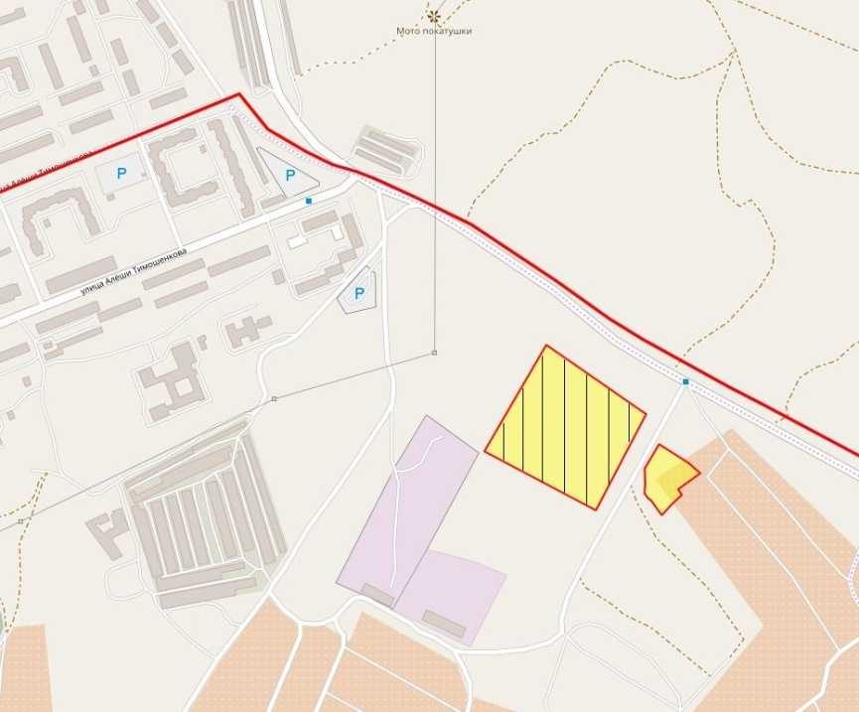
Общая площадь предполагаемого к строительству земельного участка составляет 30 166 кв. м. Площадь застраиваемого участка, площадь участка для обустройства подъезда к территории, внешнего и внутриплощадочного благоустройства определяется градостроительным планом.
Обременения земельного участка: отсутствуют.
Государственная собственность на земельный участок не разграничена.
Права на земельный участок – не зарегистрированы, ограничения прав – отсутствуют.
В соответствии с Правилами землепользования и застройки городского округа город Красноярск, утвержденными Решением Красноярского городского Совета депутатов от 7 июля 2015 № В-122, земельный участок относится к зоне застройки среднеэтажными жилыми домами (Ж-3).
Список ограничений по использованию и обременений обязательствами: использовать участок согласно градостроительному регламенту в системе зонирования. Без права изменения установленного целевого (разрешенного) использования участка, а так же продажи участка по частям, влекущее изменение целевого (разрешенного) использования. Обеспечить содержание земель общего пользования, прилегающих к территории, в соответствии с экологическими нормами, санитарными правилами, иными действующими нормативными и законодательными актами.
Разрешенное использование: «среднеэтажная жилая застройка (код – 2.5)», согласно утвержденному классификатору видов разрешенного использования земельных участков соответствует наименованию видов разрешенного использования земельных участков: «среднеэтажная жилая застройка».
Категория земель: «Земли населенных пунктов».
В зоне застройки среднеэтажными жилыми домами (Ж-3) установлены следующие предельные параметры разрешенного строительства:
1) предельный размер земельного участка: минимальный – 0,5 га; максимальный для отдельно стоящего жилого дома – 2,5 га, для комплекса жилых домов – 5 га;
2) минимальные отступы от границ земельных участков в целях определения мест допустимого размещения зданий, строений, сооружений, за пределами которых запрещено строительство зданий, строений, сооружений, не подлежат установлению;
3) предельное количество надземных этажей зданий, строений, сооружений – 8 этажей;
4) максимальный процент застройки в границах земельного участка, определяемый как отношение суммарной площади земельного участка, которая может быть застроена, ко всей площади земельного участка, – не более 40% (в условиях реконструкции существующей застройки – не более 60%);
5) коэффициент интенсивности жилой застройки – не более 1,5 (в условиях реконструкции существующей застройки – не более 1,9);
6) отступ от красной линии до зданий, строений, сооружений при осуществлении строительства - не менее 6 м (применяется в отношении красных линий, обозначающих существующие, планируемые (изменяемые, вновь образуемые) границы территорий, занятых линейными объектами транспортной инфраструктуры и (или) предназначенных для размещения таких объектов).
Градостроительный план земельного участка от 14.12.2017 № RU24308000-17587.
Сведения о технических условиях подключения объекта к сетям инженерно-технического обеспечения и информация о плате за подключение:
- письмо АО «Красноярская теплотранспортная компания» от 14.03.2018 № 2-5/23-229 об отказе в теплоснабжении и выдачи технических условий для планируемого к строительству объекта на земельном участке по адресу: г. Красноярск, Свердловский район, ул. Алеши Тимошенкова, по причине отсутствия теплоисточников и тепловых сетей в районе местоположения земельного участка;
- письмо ООО «КрасКом» от 13.03.2018 № 18/1-21427 о невозможности подключения к сетям водоснабжения, водоотведения для планируемого к строительству объекта на земельном участке по адресу: г. Красноярск, Свердловский район, ул. Алеши Тимошенкова, в связи с отсутствием технической возможности подключения вследствие отсутствия свободной мощности.
Согласно заключению по состоянию земельного участка от 17.05.2018 № 4384-ДМИиЗО, участок не огражден, свободен от строений, подъезд к земельному участку автономный, состояние удовлетворительное.
4.9. Право на заключение договора аренды земельного участка с кадастровым номером 24:50:0700409:149, расположенного по адресу (местоположения): Красноярский край, г. Красноярск, Свердловский район, ул. Алеши Тимошенкова, предназначенного для размещения объекта: среднеэтажная жилая застройка (код – 2.5).
Схема расположения земельного участка:
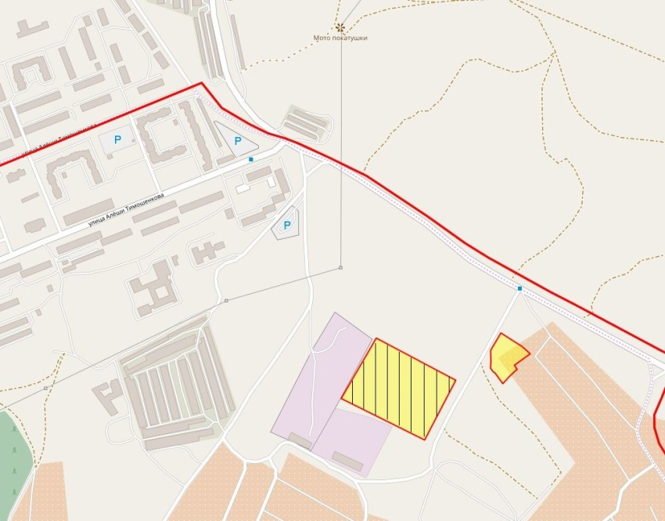
Общая площадь предполагаемого к строительству земельного участка составляет 26 014 кв. м. Площадь застраиваемого участка, площадь участка для обустройства подъезда к территории, внешнего и внутриплощадочного благоустройства определяется градостроительным планом.
Обременения земельного участка: отсутствуют.
Государственная собственность на земельный участок не разграничена.
Права на земельный участок – не зарегистрированы, ограничения прав – отсутствуют.
В соответствии с Правилами землепользования и застройки городского округа город Красноярск, утвержденными Решением Красноярского городского Совета депутатов от 7 июля 2015 № В-122, земельный участок относится к зоне застройки среднеэтажными жилыми домами (Ж-3).
Список ограничений по использованию и обременений обязательствами: использовать участок согласно градостроительному регламенту в системе зонирования. Без права изменения установленного целевого (разрешенного) использования участка, а так же продажи участка по частям, влекущее изменение целевого (разрешенного) использования. Обеспечить содержание земель общего пользования, прилегающих к территории, в соответствии с экологическими нормами, санитарными правилами, иными действующими нормативными и законодательными актами.
Разрешенное использование: «среднеэтажная жилая застройка (код – 2.5)», согласно утвержденному классификатору видов разрешенного использования земельных участков соответствует наименованию видов разрешенного использования земельных участков: «среднеэтажная жилая застройка».
Категория земель: «Земли населенных пунктов».
В зоне застройки среднеэтажными жилыми домами (Ж-3) установлены следующие предельные параметры разрешенного строительства:
1) предельный размер земельного участка: минимальный – 0,5 га; максимальный для отдельно стоящего жилого дома – 2,5 га, для комплекса жилых домов – 5 га;
2) минимальные отступы от границ земельных участков в целях определения мест допустимого размещения зданий, строений, сооружений, за пределами которых запрещено строительство зданий, строений, сооружений, не подлежат установлению;
3) предельное количество надземных этажей зданий, строений, сооружений – 8 этажей;
4) максимальный процент застройки в границах земельного участка, определяемый как отношение суммарной площади земельного участка, которая может быть застроена, ко всей площади земельного участка, – не более 40% (в условиях реконструкции существующей застройки – не более 60%);
5) коэффициент интенсивности жилой застройки – не более 1,5 (в условиях реконструкции существующей застройки – не более 1,9);
6) отступ от красной линии до зданий, строений, сооружений при осуществлении строительства - не менее 6 м (применяется в отношении красных линий, обозначающих существующие, планируемые (изменяемые, вновь образуемые) границы территорий, занятых линейными объектами транспортной инфраструктуры и (или) предназначенных для размещения таких объектов).
Градостроительный план земельного участка от 14.12.2017 № RU24308000-17586.
Сведения о технических условиях подключения объекта к сетям инженерно-технического обеспечения и информация о плате за подключение:
- письмо АО «Красноярская теплотранспортная компания» от 14.03.2018 № 2-5/23-229 об отказе в теплоснабжении и выдачи технических условий для планируемого к строительству объекта на земельном участке по адресу: г. Красноярск, Свердловский район, ул. Алеши Тимошенкова, по причине отсутствия теплоисточников и тепловых сетей в районе местоположения участка;
- письмо ООО «КрасКом» от 13.03.2018 № 18/1-21420 о невозможности подключения к сетям водоснабжения, водоотведения для планируемого к строительству объекта на земельном участке по адресу: г. Красноярск, Свердловский район, ул. Алеши Тимошенкова, в связи с отсутствием технической возможности подключения вследствие отсутствия свободной мощности.
Согласно заключению по состоянию земельного участка от 21.05.2018 № 4512-ДМИиЗО, участок не огражден, свободен от строений, подъезд к земельному участку автономный, состояние удовлетворительное.

5. Начальная цена, шаг аукциона, размер задатка, срок аренды
№ | Адрес земельного участка, кадастровый номер | Начальный размер арендной платы, руб. в год | Шаг аукциона, руб. | Размер задатка, руб. | Срок аренды
1 | г. Красноярск, Советский район, ул. Пограничников, напротив здания 7д, 24:50:0400413:640 | 3 328 500,00 | 99 855,00 | 998 550,00 | 7 лет
2 | г. Красноярск, Советский район, ул. Светлова, 24:50:0400400:567 | 8 674 000,00 | 260 220,00 | 2 602 200,00 | 7 лет
3 | г. Красноярск, Советский район, ул. Гайдашовка, 24:50:0400051:161 | 666 000,00 | 19 980,00 | 666 000,00 | 5 лет и 6 месяцев
4 | г. Красноярск, Свердловский район, ул. Базайская, 24:50:0000000:341212 | 642 000,00 | 19 260,00 | 321 000,00 | 5 лет и 6 месяцев
5 | г. Красноярск, Октябрьский район, жилой район «Овинный», ул. Тальниковая, 24:50:0100478:517 | 254 000,00 | 7 620,00 | 76 200,00 | 1 год и 6 месяцев
6 | г. Красноярск, Советский район, ул. Пограничников, 24:50:0400385:145 | 2 163 000,00 | 64 890,00 | 648 900,00 | 7 лет
7 | г. Красноярск, Свердловский район, ул. Алеши Тимошенкова, 82/2, 24:50:0700449:660 | 1 928 000,00 | 57 840,00 | 578 400,00 | 7 лет
8 | г. Красноярск, Свердловский район, ул. Алеши Тимошенкова, 24:50:0700409:148 | 27 101 000,00 | 813 030,00 | 8 130 300,00 | 7 лет
9 | г. Красноярск, Свердловский район, ул. Алеши Тимошенкова, 24:50:0700409:149 | 23 649 000,00 | 709 470,00 | 7 094 700,00 | 7 лет

6. Форма заявки об участии в аукционе, порядок приема, адрес места приема, даты и время начала и окончания приема заявок на участие в аукционе
Заявка на участие в аукционе предоставляется организатору аукциона (департамент муниципального заказа) согласно Приложению № 1.
Прием заявок на участие в аукционе осуществляется по адресу: г. Красноярск, ул. Карла Маркса, 95, каб. 613а, в рабочие дни с 9:00 до 18:00 часов (перерыв на обед с 13:00 до 14:00 часов).
Начало приема заявок: с 21 июня 2018 года.
Окончание приема заявок: до 10:00 часов 18 июля 2018 года.
Для участия в аукционе заявители представляют в установленный в извещении о проведении аукциона срок следующие документы:
1) заявка на участие в аукционе по установленной в извещении о проведении аукциона форме с указанием банковских реквизитов счета для возврата задатка;
2) копии документов, удостоверяющих личность заявителя (для граждан);
3) надлежащим образом заверенный перевод на русский язык документов о государственной регистрации юридического лица в соответствии с законодательством иностранного государства в случае, если заявителем является иностранное юридическое лицо;
4) документы, подтверждающие внесение задатка.
Представление документов, подтверждающих внесение задатка, признается заключением соглашения о задатке.
Участниками аукциона, проводимого в случае, предусмотренном пунктом 7 статьи 39.18 Земельного Кодекса Российской Федерации (для индивидуального жилищного строительства), могут являться только граждане.
7. Порядок внесения участниками аукциона и возврата им задатка, банковские реквизиты счета для перечисления задатка
Задаток вносится до подачи заявки путем перечисления на расчетный счет организатора аукциона (департамент муниципального заказа).
Реквизиты для перечисления задатка:
ИНН 2466203803 КПП 246601001
Получатель: УФК по Красноярскому краю (МР 190100062 Департамент муниципального заказа администрации города л/с 05193005770)
Банк получателя: Отделение Красноярск г. Красноярск
Р/С 40302810400003000062 БИК 040407001 ОГРН 1072468020503
Назначение платежа: «Задаток для участия в торгах по продаже права на заключение договора аренды земельного участка по адресу: _____________________________________________________».
В случае если задаток вносится третьим лицом, в назначении платежа указываются наименование заявителя, номер и дата договора, заключенного между заявителем и третьим лицом, на основании которого осуществляется платеж.
Организатор аукциона (департамент муниципального заказа) обязан вернуть заявителю, не допущенному к участию в аукционе, внесенный им задаток в течение трех рабочих дней со дня оформления протокола приема заявок на участие в аукционе.
В течение трех рабочих дней со дня подписания протокола о результатах аукциона организатор аукциона обязан возвратить задатки лицам, участвовавшим в аукционе, но не победившим в нем.
Задаток, внесенный лицом, признанным победителем аукциона, задаток, внесенный иным лицом, с которым заключается договор аренды земельного участка, засчитываются в счет арендной платы за него. Задатки, внесенные этими лицами, не заключившими в установленном порядке договора аренды земельного участка вследствие уклонения от заключения указанного договора, не возвращаются.
Денежные средства возвращаются организатором аукциона (департамент муниципального заказа) на счет, с которого они поступили.

Заместитель Главы города-
руководитель департамента
муниципального заказа В.Ф. Щербенин

Приложение 1
Форма заявки:
Организатору аукциона
Департамент муниципального
заказа администрации г. Красноярска
ЗАЯВКА
на участие в аукционе
________________________________________________________________________________
(Наименование юридического лица или ФИО физического лица)
________________________________________________________________________________
(ИНН)
________________________________________________________________________________
(Адрес местонахождения и почтовый адрес)
Прошу принять заявку и прилагаемые документы для участия в открытом аукционе по продаже:
________________________________________________________________________________
________________________________________________________________________________________________________________________________________________________________________________________________________________________________________________
(Предмет аукциона, кадастровый номер, местоположение, назначение, площадь)
В качестве обеспечения исполнения обязательств по подписанию протокола по результатам аукциона на ваш расчетный счет перечислена сумма задатка в размере:
________________________________________________________________________________
(Перечисленная сумма задатка/ реквизиты платежного документа)

________________________________________________________________________________
(банковские реквизиты счета для возврата задатка)

К заявке прилагаются документы на ____ листах.

1) копии документов, удостоверяющих личность заявителя (для граждан);
2) надлежащим образом заверенный перевод на русский язык документов о государственной регистрации юридического лица в соответствии с законодательством иностранного государства в случае, если заявителем является иностранное юридическое лицо;
3) документы, подтверждающие внесение задатка.

_______________________________
(Дата)
_______________________________
(Контактный телефон)

____________________________________________________________________/____________
(ФИО прописью / Подпись – для физ. лица, ФИО прописью, должность / Подпись – для юр. лица)

МП

